Tarefas para o xoves 28 de maio
Bo día a tod@s!

- Matemáticas

Páxina 172

TÁBOA DO 8

- Valores

Podedes continuar facendo a ficha interactiva de onte.

QUE É UNHA EMOCIÓN?

- L.Castelá
Lectura das páxinas 160-161
- C. da Natureza

Hoxe imos rematar a carpeta das plantas, só temos que colorear, recortar e pegar. Explico os pasos.

1º Colledes esta ficha.

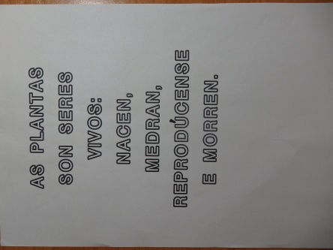

2º Coloreades as letras e recortades así.
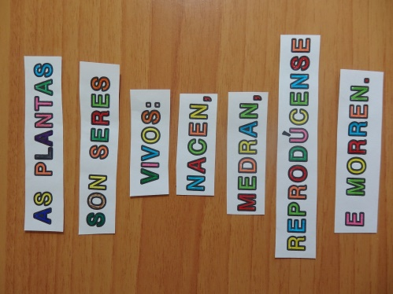
3º Pegades na portada.
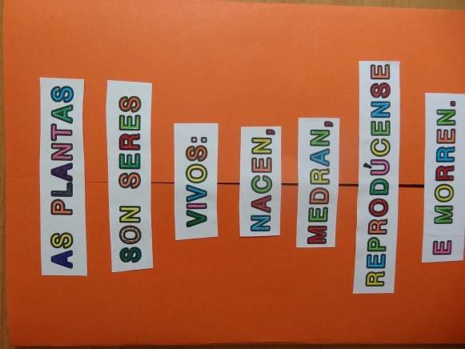
4º Recortades polo medio para poder abrir a carpeta.
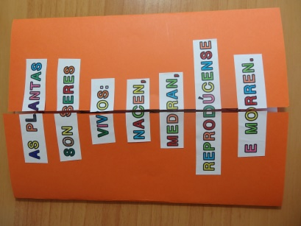
Mandádeme fotos cando teñades a carpeta rematada. Seguro que vos quedou xenial!

